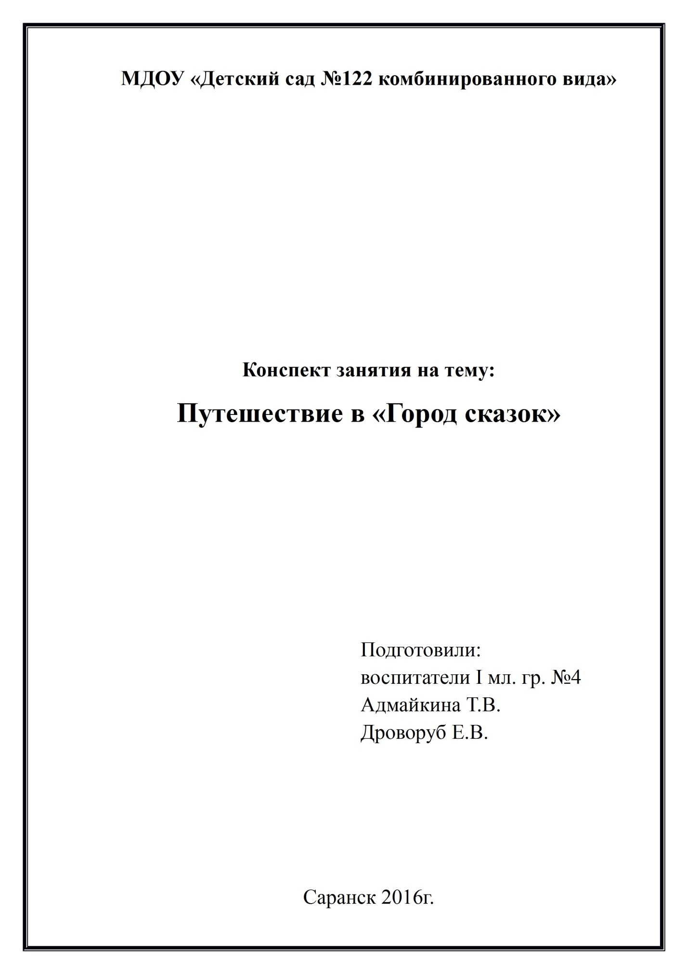

Образовательные задачи:
Закрепить знания детей о русских народных сказках.
Продолжать находить противоречия и решать их.
Закрепить умения отгадывать загадки.
Закрепить счет, цвет, форму (величину).
Научить составлять творческие рассказы.

Развивающие задачи:
Развивать речь детей.
Учить правильно строить звукоряд, согласовывая слова в предложении.
Развивать мелкую моторику.

Воспитательные задачи:
Воспитывать любовь к русским сказкам.
Вызывать интерес к отражению впечатлений и представлений о красивых картинах (объектах) природы в доступной избирательной деятельности.

Предварительная работа:
Чтение русских народных сказок, разучивание стихов, загадок, игр, пальчиковых гимнастик, рассматривание изображений одуванчиков на лужайке и картинках, уточнение представлений о внешнем виде и особенностях окраски цветка в разные периоды роста и развития.

Материал:
Иллюстрации к сказкам «Курочка Ряба», «Волк и семеро козлят», «Репка», «Маша и медведь»; карточки – репка, солнышко, травка, деревья, одуванчик; магнитная доска, геометрические фигуры, листы бумаги зеленого цвета, ватные палочки, салфетки, гуашь, кисточки.

Ход занятия:

- Скажите, когда люди встречаются друг с другом, они улыбаются или хмурят брови?
(Ответы детей).
- Я предлагаю вам не хмурить брови, а посмотреть друг на друга и улыбнуться. А теперь посмотрите на меня и тоже улыбнитесь. Мы сегодня все будем делать с улыбкой, и у нас все будет получаться.
- Сегодня мы с вами совершим путешествие в «Город сказок». В нем вас ждут разные сказки. А вот какая первая , я не знаю. У меня есть подсказка, но она такая маленькая, что мне трудно ее разглядеть. Может быть, вы мне поможете. Я вам буду задавать вопросы, а вы будите отвечать. Говорить можно только «да» и «нет», а я постараюсь отгадать, что нарисовано на карточке.
(Показать карточку, на которой нарисована репка).
Вопросы к детям:
- Это цветок? (Нет)
- Это животное? (Нет)
- Это растение? (Да)
- Это фрукт? (Нет)
- Это овощ? (Да)
- Это квадратное? (Нет)
- Это круглое? (Да)
- Это красное? (Нет)
- Это зеленое? (Нет)
- Это желтое? (Да)
- Это без хвостика? (Нет)
- Это с хвостиком? (Да)
- Это растет в земле? (Да)
- Это репка? (Да)
- Итак, круглый овощ желтого цвета, с хвостиком, растет в земле – это репка. Как называется сказка, которая нас ждет?
Дети – Это «Репка»
- А на что похожа репка?
(Ответы детей).
- Круглая да гладкая, Откусишь – сладкая, Засела крепко
На грядке …(репка).
- В огороде дедка раз посеял репку.
Очень он переживал –
И полол, и поливал…
Бабушка за репку тоже волновалась –
Мух от репки веткой отгонять пыталась.
Репка их не подвела – уродилась желта –
И пригожа и толста,
Этак килограмм с полста…
И сидит на грядке крепко!
Бабка с дедкой репку
Вытянуть не могут –
Кличут на подмогу!
Дедка за репку, бабка за дедку,
Внучка за бабку, жучка за внучку,
Кошка за Жучку…
Вытянуть не могут –
Кличут на подмогу!
Мышка рядышком живет,
Вышла мышка в огород
Крючком хвостик завернула
И за кошку потянула.
Тянут – потянут – вытянули репку
Сахарную, вкусную.
Да немножко грустно,
Дед немножко виноват –
Не подумал дедка:
Он легко лопатой выкопать мог репку.
- Покажите в воздухе, какая большая репка выросла у дедки и как трудно ее вытащить из земли.
- Как еще можно сказать про репку – какая она?
(Большая – пребольшая, огромная – преогромная, громадная, большущая).
Это силуэт репки.
Помогите репке вырасти большой – пребольшой, спелой-преспелой, вкусной – превкусной.
- Какого цвета спелая репка?
- Какого цвета листочки на репке?
(Да, зеленого.Зеленую бумагу нужно разорвать на большие кусочки и наклеить сверху репки (внизу у репки хвостик, а вверху листочки)).
В огороде пляшет репка,
Пляшет бабка, пляшет дедка,
Пляшет внучка, пляшет Жучка,
Пляшет кошка – Сероножка
Пляшет мышка на порожке:
Топ – топ- топ! – Четыре ножки!
Балалайка: «Брень, брень, брень!»
Пляшет сказка – целый день!
В огороде много гряд
Тут и репка и салат
Тут и свекла и горох
Картофель разве плох
Наш зеленый огород
Нас прокормит целый год.
- Репка дарит нам в подарок солнышко.

- Давайте посмотрим, какая сказка живет в следующем домике, отгадайте.
Д/и «Подскажи словечко».
На окошке он студился,
По дорожке он … (катился).
Из муки он был печен,
На сметане был …(мешен).
Был он весел, был он смел
И в пути он песню … (пел).
Съесть его хотел зайчишка,
Серый волк и бурый …(мишка).
А когда малыш в лесу
Встретил рыжую …(лису),
От нее уйти не смог.
Что за сказка? (Колобок).
- Вот какой Колобок! Как его бабушка пекла, покажите (дети показывают, как баба по амбарам мела, по сусекам гребла и пр.)

Физминутка «Колобок»
Замесила бабушка ни булку, ни оладушки,
(Руки сцеплены в замок, круговые движения влево – вправо)
Доставала из печи
(Руки вверх, в стороны, вниз)
Ни пирог, ни калачи,
(Повороты туловища влево – вправо, руки в стороны)
Как поставила на стол,
(Приседания)
Он от бабушки с дедушкой ушел
(Прыжки)
Кто же бегает без ног?
(Хлопки в ладоши)
Это желтый Колобок.
- Какой Колобок получился? Такой… (круглый, румяный, красивый, вкусный, горячий).
Затем Колобок дарит детям облако.

- А эту сказку вы узнали?
Очень Курочка расстроена – разбито яичко…
Дети – это сказка «Курочка Ряба».
- Какое яичко снесла курочка?
- Хорошо или плохо, что яичко золотое?
- А какое яичко лучше – золотое или простое?
(Ответы детей).
Дети получают за правильные ответы карточку, на которой нарисована зеленая трава.
- Какие-то странные подарки дарят нам сказки.
- А вот эту сказку вы тоже узнали?
Дети: Это сказка «Волк и семеро козлят»
- Вы говорите, что козлят семеро, а тут всего лишь один козленок. Где же другие козлята?
Почему остался один козленок?
(Ответ детей).
- Как надо вести себя, когда вам грозит опасность?
Дети: - Надо звать на помощь.
- Видимо козлята не знали этого золотого правила и попали в беду.
А чем закончилась сказка?
(Ответы детей).
Дети получают картинки с изображением деревьев.

- Давайте посмотрим, что же тут за сказка.
- Это сказка «Маша и медведь».
- Хорошо поступила Маша, что ушла от подружек?
- А может быть она плохая?
Дети: - Она хорошая, добрая, она дедушку и бабушку любит. Медведю она помогала.
- Ох и хорошие заступники из вас получаться. Ну что же, получайте от Машеньки подарок. Это картинка с изображением одуванчика.
- Вот мы и побывали в гостях у сказок. Вот подарки получили.
«Репка» солнышко дала.
«Колобок» облако подарил.
«Курочка Ряба» зеленую травку.
«Семеро козлят» деревья.
«Маша и медведь» одуванчик.
Выстраиваем все картинки в один ряд.
- Что же подарили нам сказки? Как сказать одним словом?
Дети: - Они подарили нам Весну.
- А сейчас, ребята я предлагаю вам нарисовать свою картинку о весне –пушистые золотые и белоснежные одуванчики на земном – презеленом лугу.
- Какую краску нужно взять, чтобы получились золотые одуванчики?
(Ответы детей).
- Правильно, золотая краска это – желтая.
- «Характер и настроение» этой краски – солнечный, теплый, веселый, радостный. А что еще бывает желтого цвета?
(Ответы детей).
- Скажите, как передать пушистость одуванчика?
(Ответы детей).
(Дети вспоминают и называют некоторые приемы создания образа).
- Смять в комочек бумажную салфетку, окунуть в краску и ставить отпечаток.
- Скомкать матерчатую салфетку, пропитать краской и ставить отпечаток.
- Взять ватную палочку, опустить в краску и передать форму пушистого круга с помощью маленьких пятнышек – отпечатков.
- Окунуть в краску указательный пальчик и ставить много – много отпечатков, постепенно образуя круг.
Физминутка «На лугу растут цветы».
На лугу растут цветы
Небывалой красоты
(потягивания – руки в стороны)
К солнцу тянутся цветы
С ними потянись и ты.
(Потягивания – руки вверх)
Ветер дует иногда
Только это не беда.
(Дети машут руками, изображая ветер)
Наклоняются цветочки, Опускают лепесточки.
(Наклоны)
А потом опять встают
И по прежнему цветут.
- На каких полянках нет одуванчиков? Давайте их нарисуем много много.
(Дети радуются, по своему желанию выбирают прием создания образа одуванчиков и начинают рисовать.
После выполнения работы – все работы соединяются вместе и оформляется выставка.
- Ребята, давайте вспомним стихи про одуванчик.
Солнце улыбается,
Лучики как пальчики
А в траве качаются
Дети одуванчики.
Поцелует солнце
Желтый одуванчик
И причешет челку
Золотыми пальчиками.
***
Белый одуванчик –
Как пушистый зайчик.
Ты погладь его рукой
Видишь – мягонькой какой.
Дунет теплый ветерок -
Одуванчик улетит
И без шапочки стоит на опушке стебелек.
***
Уронило солнце
Лучик золотой
Вырос одуванчик
Первый, молодой.
У него чудесный
Золотистый цвет.
Он большого солнца
Маленький портрет.

- Молодцы! Я хочу сказать вам спасибо от всех сказочных героев. Вы хорошо знаете сказки, стихи, загадки и рисунки у вас получились солнечные, радостные, веселые!

